ÇEVRE PROBLEMLERİ-1-
1) Yandaki dikdörtgenin kısa kenarı 8 cm uzun kenarı ise kısa kenarın 3 katıdır.Dikdörtgenin çevresi kaç cm’ dir?

A) 64 B) 56 C) 48 D) 32

8 cm

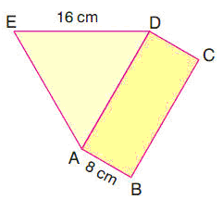

2) Yandaki şekilde .ABCD bir dikdörtgen ve EAD bir eşkenar üçgendir.
AB = 8 cm ve ED = 16 cm olduğuna göre ,ABCD dikdörtgeninin çevresi kaç cm’dir?

A) 48 B) 46 C) 44 D) 40

E D
3) Aşağıda verilen ABDE karesinin çevresi 48 cm’dir. BC = 9 cm
ve DC = 15 cm olduğuna göre , DBC üçgeninin çevresi kaç cm’dir?

A) 30 B) 32 C) 34 D) 36

15 cm

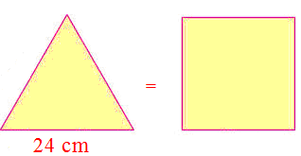
A B 9 cm C

4) Yanda verilen eşkenar üçgen ve karenin çevre uzunlukları birbirine eşittir.Eşkenar üçgenin bir kenar uzunluğu 24 m ise karenin bir kenar uzunluğu kaç metredir?

A) 18 B) 16 C) 14 D) 10

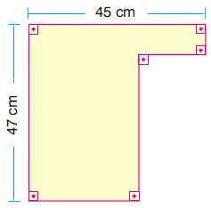
5) Yanda görünen şeklin çevresi kaç cm’dir?

A) 92 B) 146 C) 166 D) 184
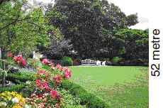

6) Kısa kenarı 52 metre olan dikdörtgen şeklindeki bir bahçenin etrafı iki sıra dikenli tel ile çevrilmiştir.Bahçenin uzun kenarı kısa kenarının yarısı kadar fazla ise, kaç metre dikenli tel kullanılmıştır?

A) 480 B) 520 C) 540 D) 560
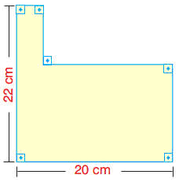

7) Yukarıdaki şeklin çevresi kaç cm’dir?

A) 72 B) 78 C) 84 D) 90

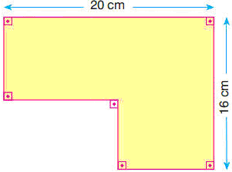

8) Yandaki şeklin çevresi kaç cm’dir?

A) 72 B) 74 C) 76 D) 78

ÇEVRE PROBLEMLERİ-2-
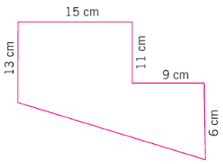

1) Yukarıdaki şeklin çevresi 82 cm olduğuna göre,verilmeyen kenarın uzunluğu kaç cm’dir?

A) 22 B) 24 C) 26 D) 28
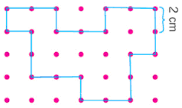

2) Aşağıda verilen düzlemsel şekildeki iki noktanın arası 2 cm olduğuna göre,şeklin çevresi kaç cm’dir?

A) 42 B) 44 C) 46 D) 48

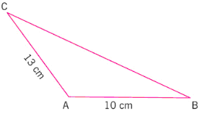
3) Yanda verilen ABC üçgeninin çevresi 40 cm olduğuna göre BC kenarının uzunluğu kaç cm’dir?
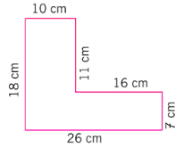
A) 15 B) 16 C) 17 D) 18

4) Yanda verilen düzlemsel şeklin çevre uzunluğu kaç cm’dir?

A) 58 B) 68 C) 78 D) 88

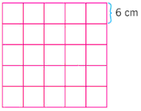
5) Yanda verilen ve bir kenar uzunluğu 6 cm olan eş karelerden oluşan karenin çevre uzunluğu kaç cm’dir?

A) 120 B) 125 C) 130 D) 135

6) Bir eşkenar üçgenin çevresinin uzunluğu, bir kenarının uzunluğu 18 cm olan karenin çevresinin uzunluğuna eşittir.Eşkenar üçgenin bir kenar uzunluğu kaç cm’dir?
A) 22 B) 24 C) 30 D) 35
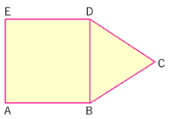
7) Yanda verilen şekilde ABDE bir kare ve DBC bir eşkenar üçgendir.ABDE karesinin çevresinin uzunluğu 40 cm’dir .Buna göre ,boyalı bölgenin çevresi kaç cm’dir?
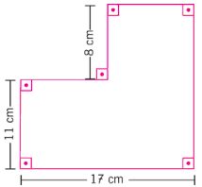
A) 40 B) 50 C) 56 D) 64
8) Yandaki şeklin çevre uzunluğu kaç cm’dir? FF
A) 68 B) 70 C) 72 D) 74

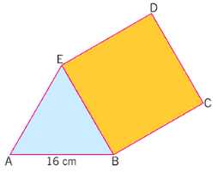

9) Yanda verilen şekilde ABE eşkenar üçgen ve BCDE bir karedir.
|AB| = 16 cm olduğuna göre BCDE karesinin çevresi kaç cm’dir?

A) 40 B) 50 C) 56 D) 64

TÜREMİŞ KELİMELER
Aşağıdaki tabloda verilen kelimelere uygun ekleri getirerek türemiş kelimeler oluşturunuz.
Kelime yapım türemiş kelime yapım türemiş
eki kelime eki kelime

yol -ci yolcu söz

dost yarar

say kumaş

öğren renk

tamir bulut

Aşağıdaki cümlelerde boş bırakılan yerlere “-lık, -lı, -sız, -cı” eklerini getiriniz.

- İnsanların en hayırlısı, insanlığa fayda.......... olanıdır.
- Müziksel ritmik zekaya sahipseniz, tiyatro........... olabilirsiniz
- Babam perhiz yaptığı için yemekleri tuz …………. yiyor.
- Ahmet, yağmur................ almak için mağazaya her gün gitti mi?
- Şule, beş yıl bu köyde öğretmen …………….. yaptı.

DEĞERLENDİRME (EŞ SESLİ KELİMELER)
1- Aşağıdaki kelimelerden hangisinin birden fazla anlamı (sesteşi) vardır?
- Ev b) yat c) kedi d) liman

2- Aşağıdaki kelimelerden hangisinin birden fazla anlamı (sesteşi) vardır?
- çay b) dere c) gemi d) mavi

3- Aşağıdaki kelimelerden hangisinin birden fazla anlamı (sesteşi) vardır?
- fare b) mavi c ) radyo d) teyp

4- Aşağıdaki kelimelerden hangisinin birden fazla anlamı (sesteşi) vardır?
- sucuk b) kale c) valiz d) kuaför

5- Aşağıdaki kelimelerden hangisinin birden fazla anlamı (sesteşi) vardır?
a) sinema b) bekar c) evli d) şişman

6- Aşağıdaki kelimelerden hangisinin birden fazla anlamı ( sesteşi) yoktur?
a) Eylül b) Şubat c) Kasım d) Cuma

7- Aşağıdaki kelimelerden hangisinin birden fazla anlamı ( sesteşi) yoktur?
a) Zeki b) Yaşar c) Mahmut d) Güler

8- Aşağıdaki kelimelerden hangisinin birden fazla anlamı ( sesteşi) yoktur?
a) dağ b) yağ c) sağ d) bağ

9-Aşağıdaki seçeneklerin hangisinde “saç” kelimesi diğerlerinden farklı anlamda kullanılmıştır?
- Dün saçımı kuaförde kestirdim. c) Kardeşim ok uykusuz kalınca saçmalamaya başladı.
- Samet, dünkü yazılıda iyice saçmalamış. d)Sınavdaki sorular çok saçmaydı.

10- Aşağıdaki seçeneklerin hangisinde “kale ” kelimesi diğerlerinden farklı anlamda kullanılmıştır?
- İstanbul’daki kalelerin hepsini gezdik. c) İstanbul Spor’un kalecisinin kurtuluşlar çok güzeldi.
- Hakan büyüyünce kaleci olacakmış. d) Okul takımının kalecisi çok iyiymiş.

11- Aşağıdaki seçeneklerin hangisinde “ tuş ” kelimesi diğerlerinden farklı anlamda kullanılmıştır?
- Kardeşim, bilgisayarın bazı tuşlarını bozmuş.
- Yarışmacılar önlerindeki tuşa çok hızlı basmalıymış.
- Dünkü müsabakalarda güreşçilerimiz hiç tuş olmamışlar.
- Dün yapılan bilgi yarışmasında öğrenciler butonun tuşlarını bozmuşlar.

12- Aşağıdaki seçeneklerin hangisinde “ elmas” kelimesi diğerlerinden farklı anlamda kullanılmıştır?
- Elmas, çok değerli bir madenmiş.
- Elmas, kendine çok değerli bir taş almış.
- Babam, anneme değerli bir elmas almış.
- Yakup, eşine aldığı elması kaybetmiş.

13- Aşağıdaki seçeneklerin hangisinde “ ağrı ” kelimesi diğerlerinden farklı anlamda kullanılmıştır?
- Hastanede, ağrı merkezi oluşturmuşlar.
- Dün akşam yemekten sonra çok başım ağrıdı.
- Ağrı’da, gezilecek çok güzel yerler varmış.
- Kaygısız aşım, ağrısız başım,diye bir atasözümüz var.

14- Aşağıdaki seçeneklerin hangisinde “ kazan ” kelimesi diğerlerinden farklı anlamda kullanılmıştır?
- Bizim üzüm kazanımız çok ağır.
- Dün, kazan dairemizde boru patlamış.
- Nasrettin Hoca , kazanı mumla kaynatmaya çalışmış.
- Aşure Günü annem, kazanla aşure yaptı.

15- Aşağıdaki seçeneklerin hangisinde “ taş ” kelimesi diğerlerinden farklı anlamda kullanılmıştır?
- Ocaktaki süt çok kaynayınca yere taşmış.
- Dedemin safra kesesinde on tane taş varmış.
- Çocuk, elindeki taşları arabalara fırlatmış.
- Yoldaki taş,sopa gibi şeyleri kaldırmak çok sevapmış.

16- Aşağıdaki seçeneklerin hangisinde “ gül ” kelimesi diğerlerinden farklı anlamda kullanılmıştır?
- Gül, kokulu bir çiçektir.
- Gül, bahçeye oynamaya çıkmış.
- Gül, dikensiz olmaz.
- Gül yağından esans yapılıyormuş.

17- Aşağıdaki seçeneklerin hangisinde “ daire” kelimesi diğerlerinden farklı anlamda kullanılmıştır?
- Amcam emekli olunca bir tane daire alacak.
- Bizim dairenin üstünde Ayşeler oturuyor.
- Beden eğitime dersinde sınıfça daire oluşturduk.
- Beden eğitimi öğretmenimizin dairesi çok güzelmiş.

18- Aşağıdaki seçeneklerin hangisinde “kır ” kelimesi, “ Bazı sözler beni kırabilir.” anlamında kullanılmıştır?
- İlkbaharda kırlarda dolaşmaya bayılırım.
- Ağaçların dallarını kırmak doğru bir davranış olmaz.
- Kırılganlık, benim doğuştan gelen bir özelliğimdir.
- Dedemin kırlaşmış saçların çok seviyorum.

19- Aşağıdaki seçeneklerin hangisinde “ yan ” kelimesi, “ Oraya vaktinde gidemezseniz hakkınız yanar.” anlamında kullanılmıştır?
- Fırtınadan dolayı tekne yan yatmış.
- Bu zamanda borç altın alan yandı demektir.
- Uçağa yetişemeyince biletimiz yanmış.
- Seninle evlenen yandı demektir.

20- Aşağıdaki seçeneklerin hangisinde “ yol ” kelimesi ,” Her yolculuğum yorgun geçer .” anlamında kullanılmıştır.
- Çocuklar erik ağacımızın tamamını yolmuşlar.
- Otobüsle yolculuk yapmaya bayılırım.
- Yaya olarak yol kaldırımlarını kullanmalıyız.
- Karşıdan karşıya geçerken önce yolun soluna bakmalıyız.

